**Прототип игры «Перший мільйон»**

(разработчики – Р. Безлюдько, А. Плахотний)

*Главное меню приложения.*

В активити главного меню на данный момент предусматривается пять кнопок. Кнопки «Один гравець» и «Багато гравців» открывают подменю выбора режимов одопользовательской и многопользовательской игры сооветственно. Кнопка «Налаштування» открывает меню с настройкой громкости, звуковых схем и схем графического оформления. Кнопка «Довідка» открывает справку по игре, а так же список достижений.

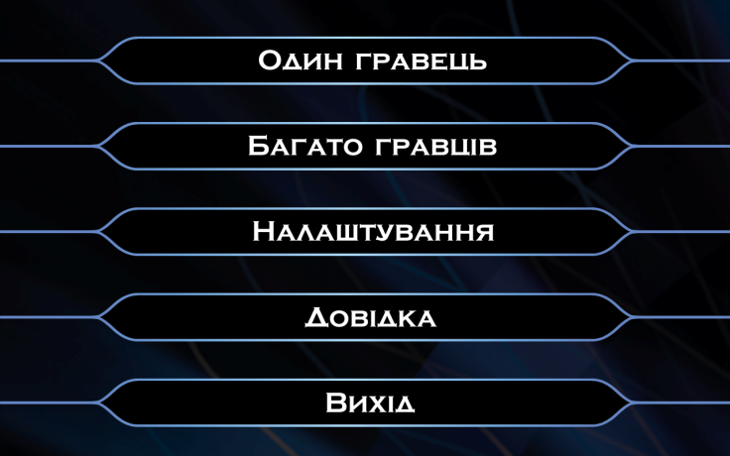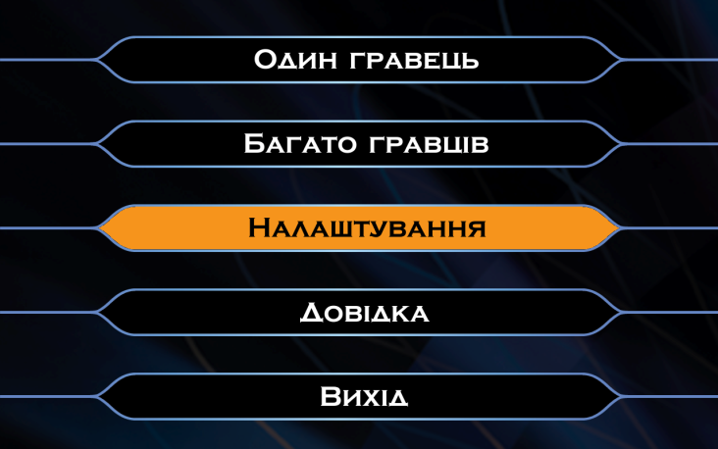

*Режим одиночной игры.*

На дисплее размещены кнопки вызова главного меню и кнопки вызова подсказок. Поля с ответами тоже кликабельны. В верхнем левом углу отображается цена текущего вопроса.

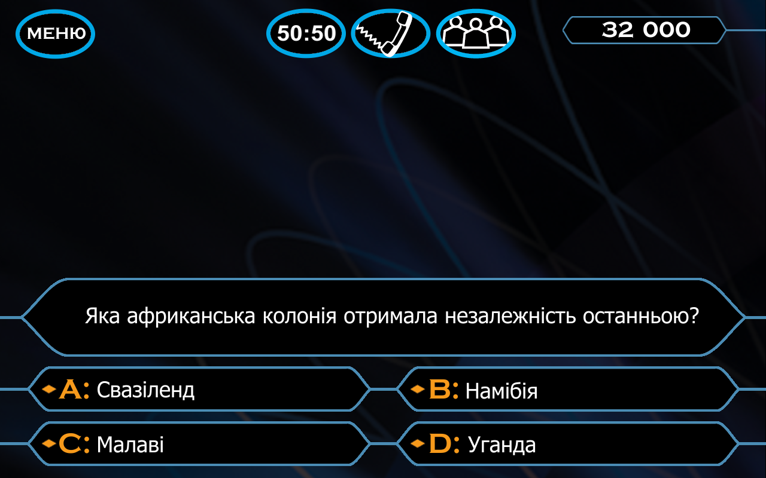

Использование подсказок «Помощь зала» и «50:50».

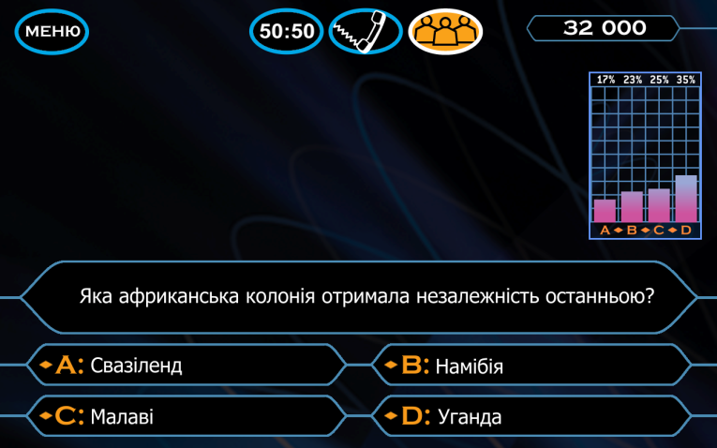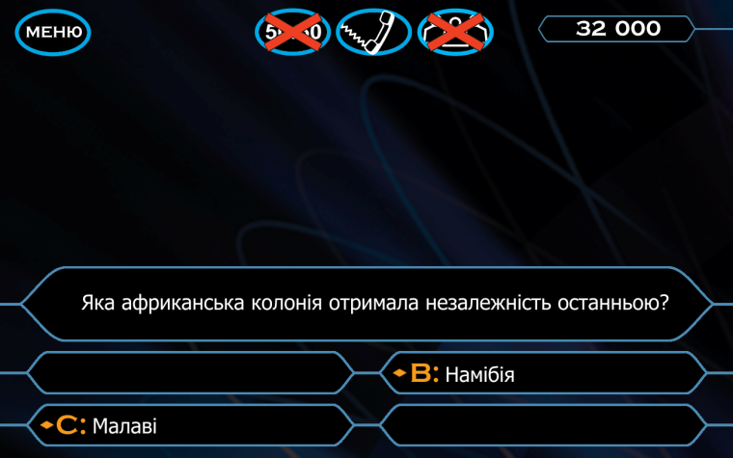

Принятие ответа.

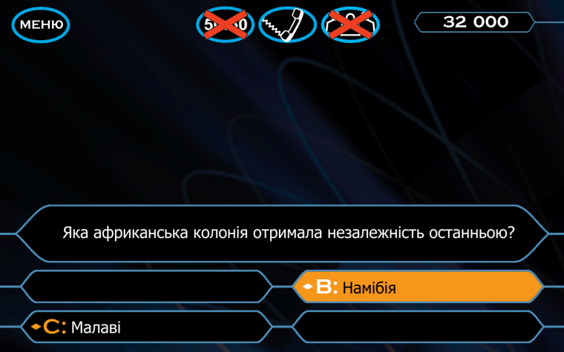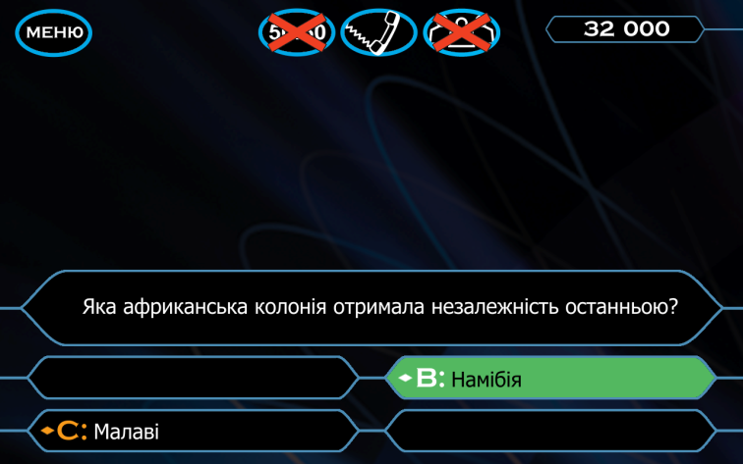

Выигрыш несгораемой суммы и последующее отображение денежного древа.

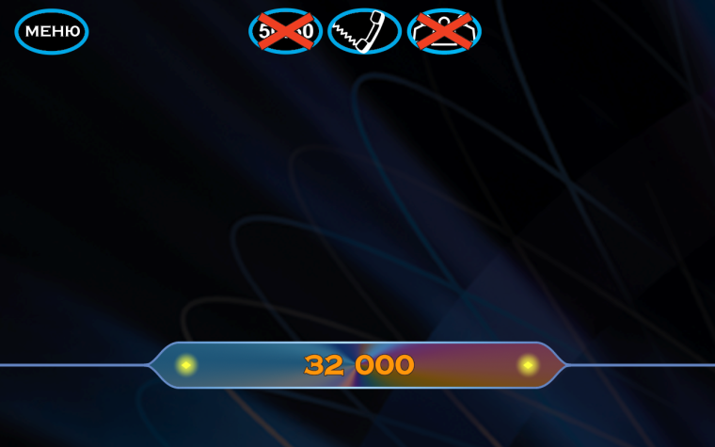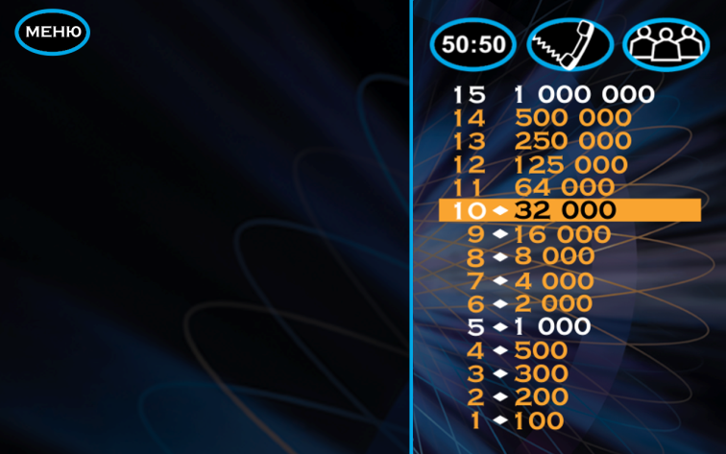

*Режим многопользовательской игры.*

На картинке ниже изображён режим «Блиц», в котором игроки независимо друг от друга пытаются дать как можно большее количество верных ответов за ограниченное время. Сверху справа отображается счёт каждого из игроков в виде количества верных и неверных ответов. Ниже (над полем вопроса) отображается таймер, указывающий время.

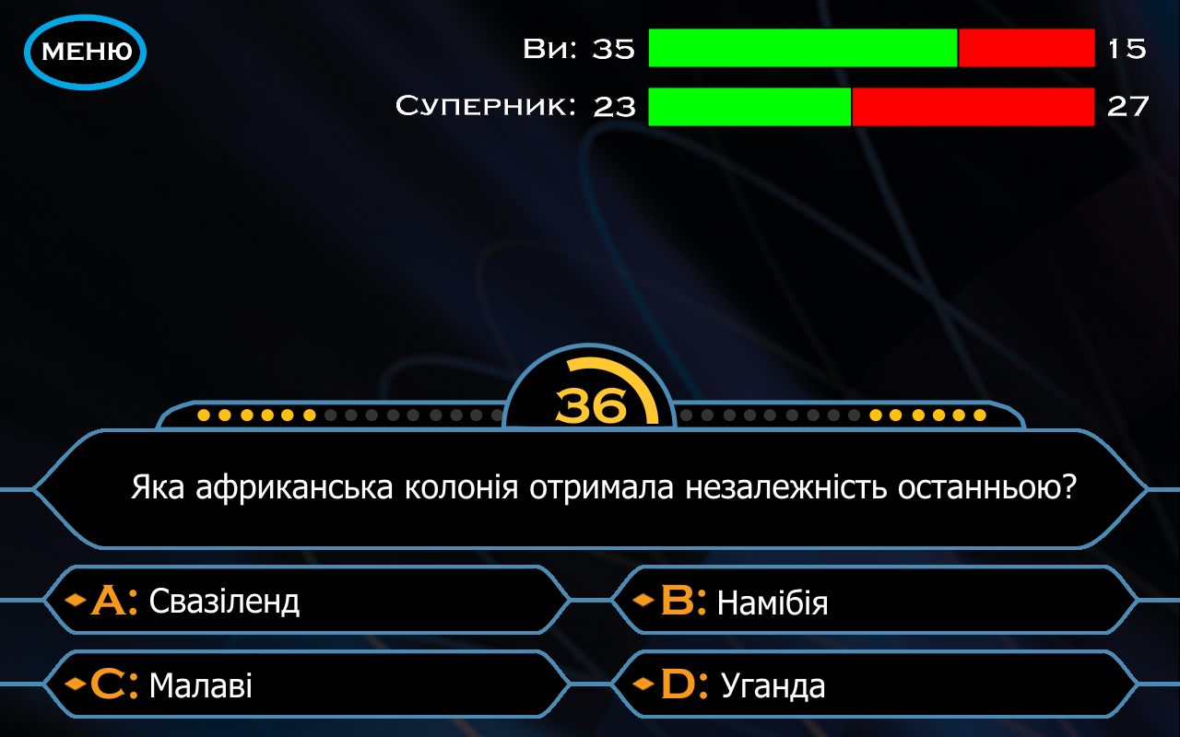

Игра будет поддерживать обе ориентации экрана. Примерно таким будет её вид в портретной ориентации.

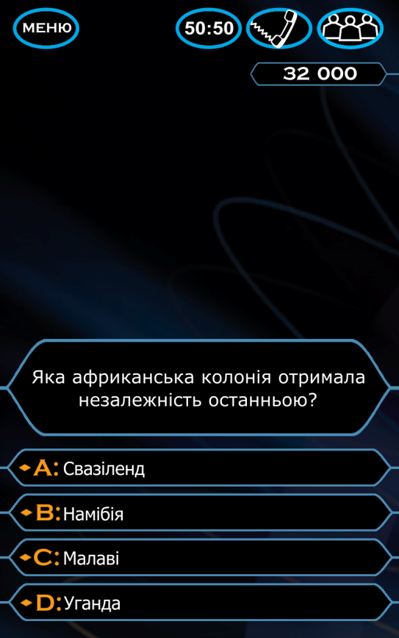

Для игры предусматриваются так же другие схемы графического оформления. Вот одна из них.

